Le tableau des nombres
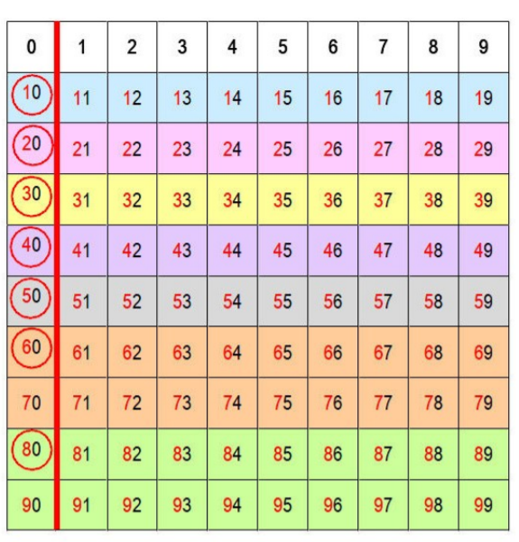
Vous pouvez imprimer ou recopier ce tableau pour jouer avec votre enfant. Cachez quelques nombres et demandez comment s’appelle le nombre caché. Vous trouvez un exemple ci-dessous.

